Инструкция по оплате заказа карт через электронный кошелёк Telepay.
Оплата заказа карт производится через электронный кошелек Telepay.
- Зайдите в электронный кошелек, нажав кнопку «войти в кошелёк»
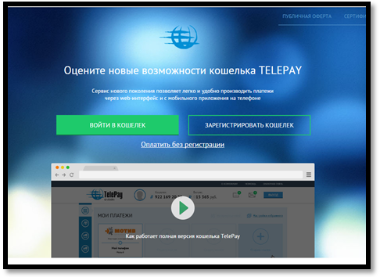
Если у вас нет электронного кошелька Telepay:
Зайдите на сайт: http://telepayonline.ru , просмотрите видеоинструкцию и, следуя указаниям в ней, зарегистрируйте свой электронный кошелек, нажав на кнопку «зарегистрировать кошелек». При регистрации вам на номер телефона в СМС придет код, который будет являться паролем для входа в электронный кошелек. (Код можно будет поменять на более удобный в настройках в кошельке).
- Высветится окно с вводом номера вашего номера телефона паролем. Заполните эти данные и нажмите кнопку «войти»:
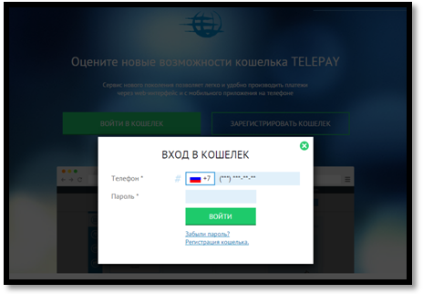
- Откроется главная страница telepayonline.
- Нажмите кнопку «пополнить»:

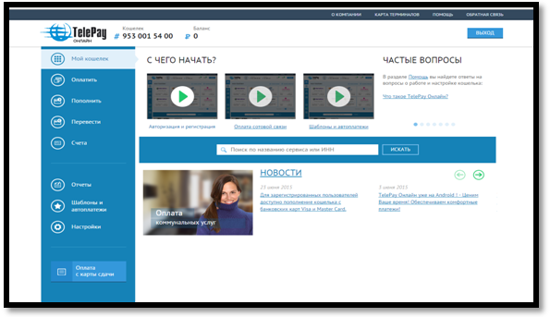
- Выберите пополнение «с банковской карты». В полях ввода наберите сумму, указанную в квитанции по заказу карты и код с картинки. Затем нажмите кнопку «пополнить»:
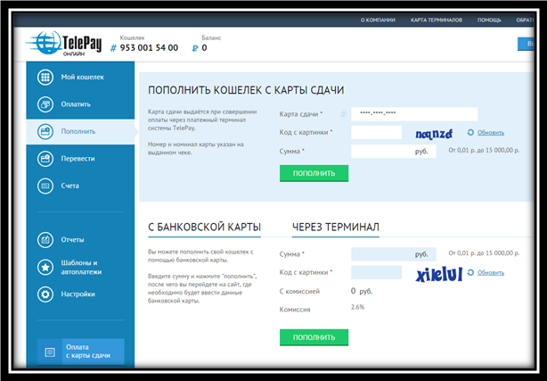
- Выберите «банковские карты», заполните нужные поля и нажмите кнопку «продолжить»:
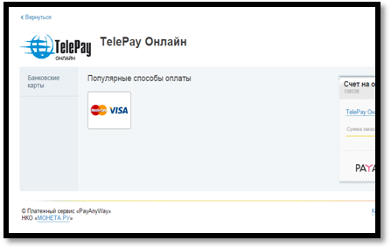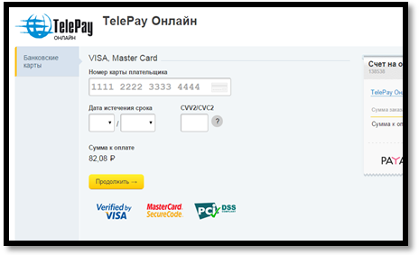
- Затем нужно будет подтвердить операцию по карте, утвердив её паролем:
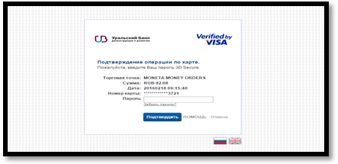
- После успешного ввода пароля дождитесь пополнения кошелька.
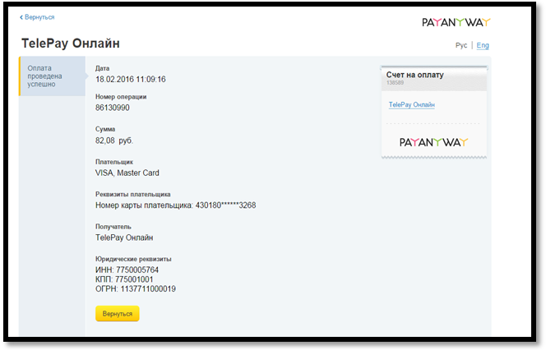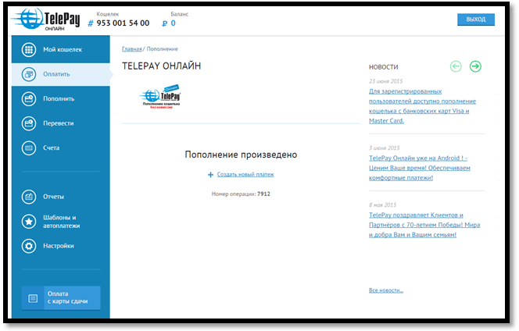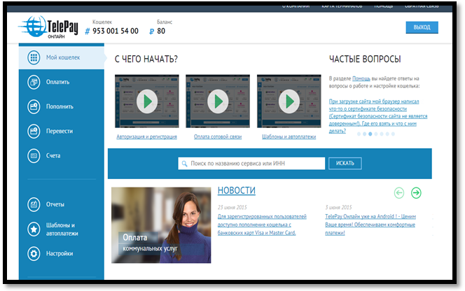
- Теперь Вы можете оплатить заказ. Для этого нажмите кнопку «оплатить». В предложенном списке в столбце «Образование. Школьное питание» выберите «ЭйВиДи-систем. Оплата карты школьника».
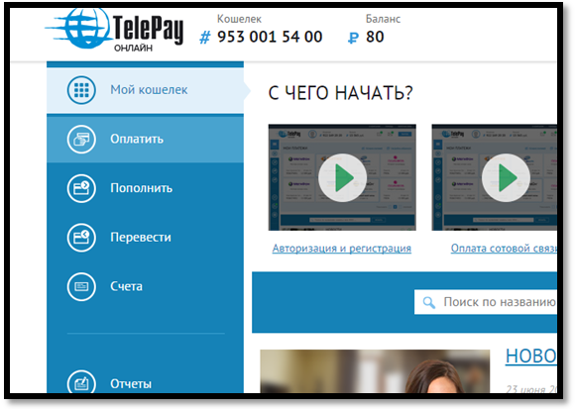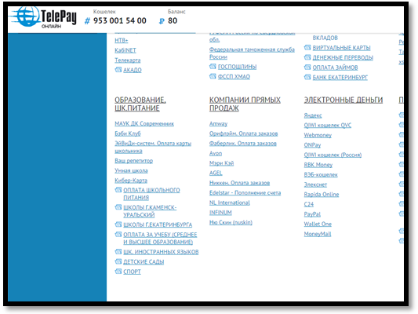

- Появится окно с вводом данных на оплату заказа. Введите 9-значный номер, указанный в квитанции заказа карты, номер Вашего телефона и нажмите на кнопку «далее». Убедитесь в правильности введённой информации и вновь нажмите кнопку «далее».
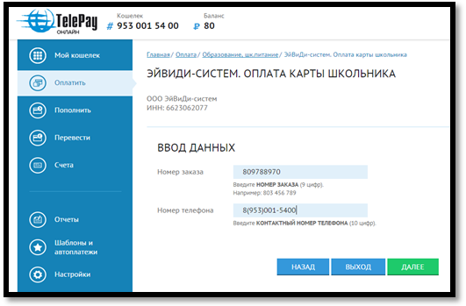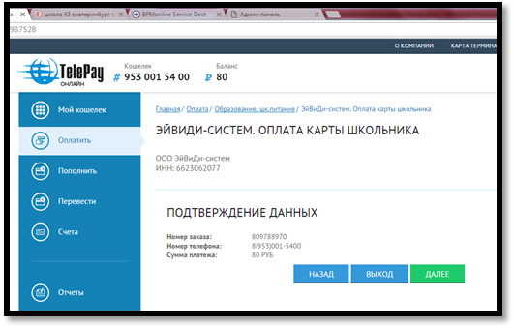
- Выберите в строке «платёж» - «С кошелька» и нажмите кнопку «оплатить».
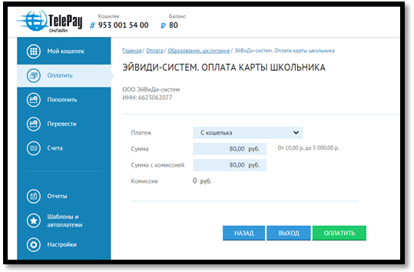

- Появится окно с вводом платёжного пароля. Введите Ваш платёжный пароль и нажмите кнопку «отправить»
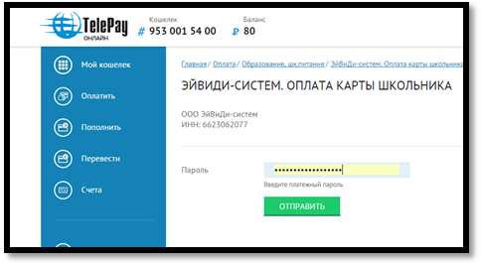
- Затем на экране появится уведомление об отправке платежа:
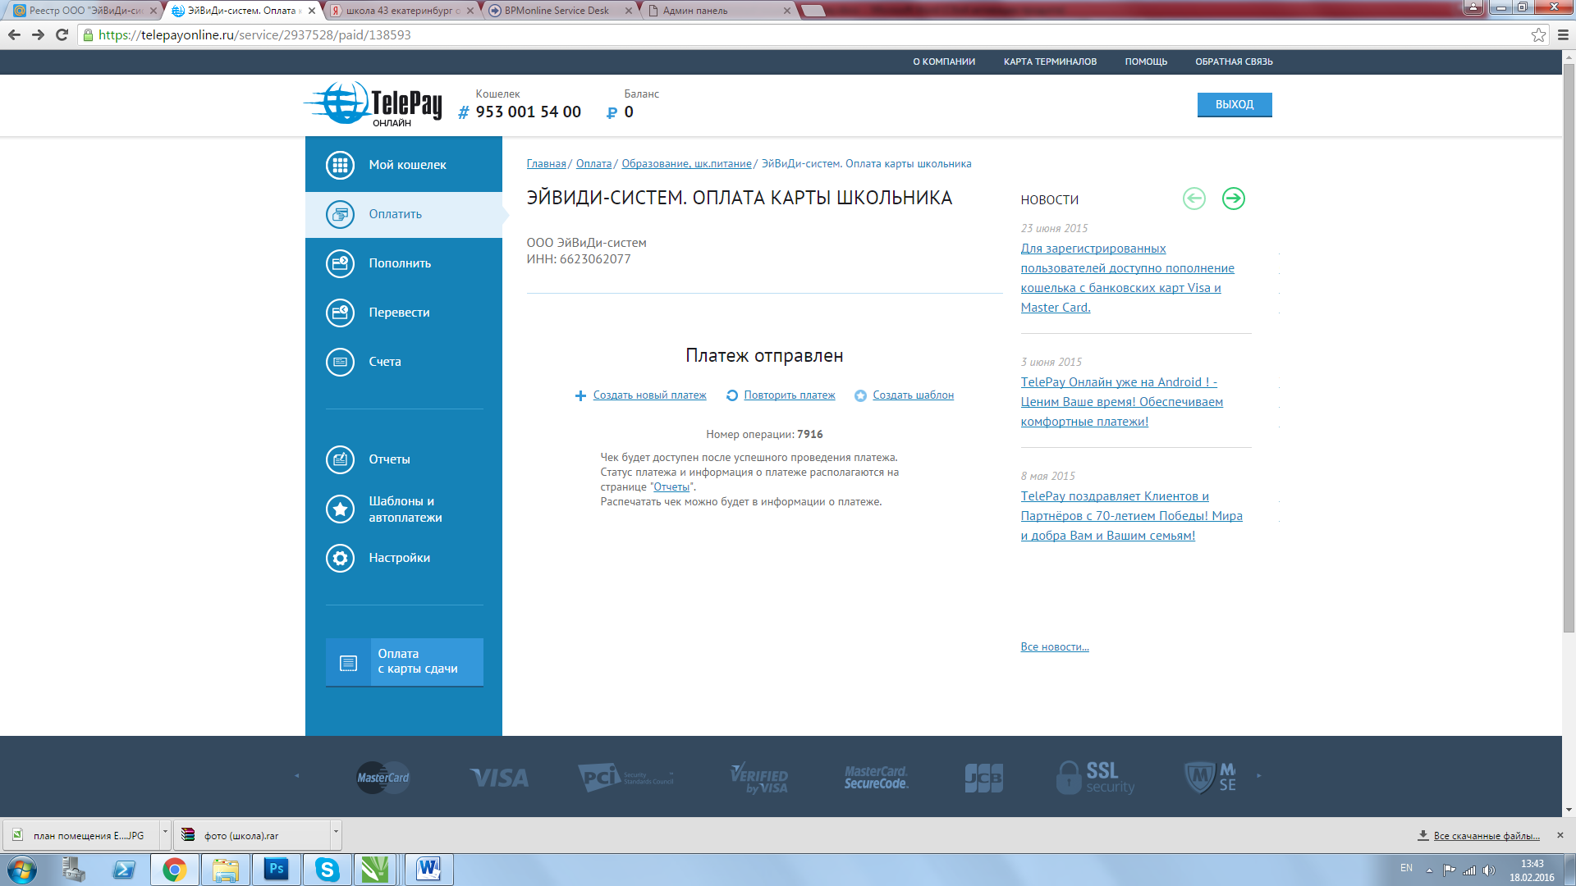
- Заказ оплачен.

